### 3.2.2. Parallelogramme

DEF: Ein Viereck mit zwei Paar paralleler Gegenseiten heißt PARALLELOGRAMM.

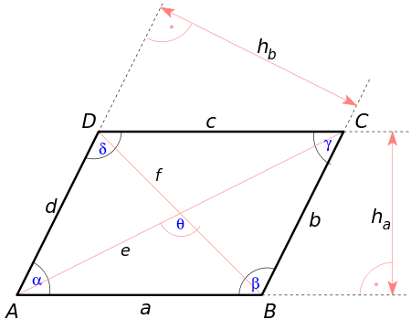Eigenschaften:

1. Gegenüberliegende Winkel sind gleich groß.  
    α = γ; β = δ
2. Benachbarte Innenwinkel betragen zusammen 180°.  
    α + β = 180°; β + γ = 180°;  
    γ + δ = 180°; α + δ = 180°
3. Gegenüberliegende Seiten sind gleich lang.  
    a = c; b = d
4. Gegenüberliegende Seiten sind parallel zueinander.  
    a || c; b || d
5. Die Diagonalen halbieren einander.

Berechnungen:

1. Flächeninhalt: 
2. Umfang: 